Ⅱ 都道府県別にみた１人当たり医療費の年次推移の分析

都道府県別に１人当たり医療費の年次推移をみると、平成11年度までは、すべての都道府県で増加しているが、平成11年度から14年度の間では、増加を示した都道府県と減少を示した都道府県が見られた（下図Ⅱ-1.1、247頁Ⅱ-1）。
地域ブロック別に減少した都道府県をみると、北海道・東北ブロックでは、北海道、青森、岩手、秋田、関東・甲信ブロックでは、なし、北陸・東海ブロックでは、新潟、富山、石川、福井、近畿ブロックでは、京都、和歌山、中国・四国ブロックでは、鳥取、岡山、山口、徳島、愛媛、高知、九州ブロックでは、大分を除く７県となっている（243～245頁Ⅱ-1.2、248頁Ⅱ-2）。
平成11年度から14年度の減少については、平成12年度の介護保険制度の施行の影響によるものと考えられるが、平成11年度から14年度にかけて増加している都道府県と減少している都道府県にグループ分けを行い、老年人口割合と平成14年患者調査における65歳以上入院受療率・外来受療率・退院患者平均在院日数の関係を検討した。
まず、介護保険の影響が大きいと思われる老年人口の割合との関係をみると、老年人口の割合が全国値より高い都道府県で対11年度医療費減の傾向が認められた。
また、65歳以上入院受療率、外来受療率、退院患者平均在院日数との関係をみると、65歳以上入院受療率、外来受療率、退院患者平均在院日数が全国値より少ない都道府県で対11年度医療費増の傾向が認められた（246頁Ⅱ-2.1、Ⅱ-2.2、Ⅱ-2.3）。
医療を受けている高齢者の少ない都道府県については、介護保険制度の施行による医療費減の影響が限定的であったことが考えられる。これは、老年人口の割合が全国値より高い都道府県の中でも、65歳以上入院受療率、退院患者平均在院日数が全国値より高い都道府県で対11年度医療費減の傾向が認められたことからも示唆される。
健康づくり施策や合併症の予防等が医療費減に影響している可能性もあるが、今回の分析ではそれらの影響について検証ができなかったため、今後も都道府県の医療費の動向を慎重に検討していく予定である。

Ⅱ―１．１ 都道府県別にみた１人当たり医療費の年次推移
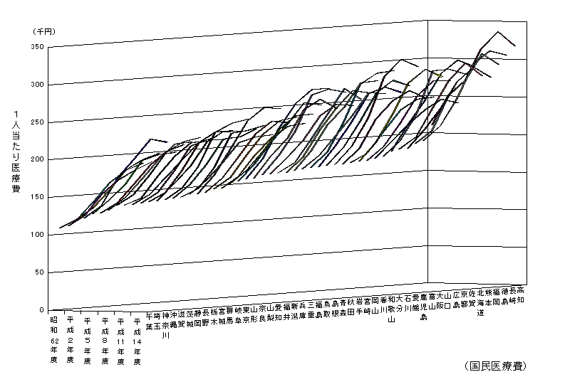
242

Ⅱ－１．２ 都道府県別にみた１人当たり医療費の年次推移（地域ブロック別）

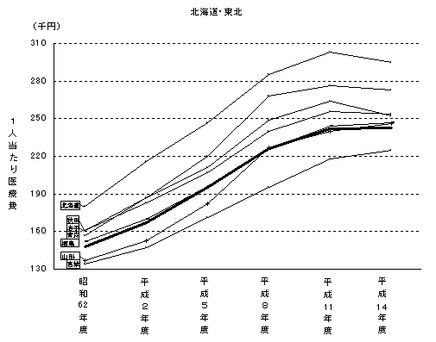

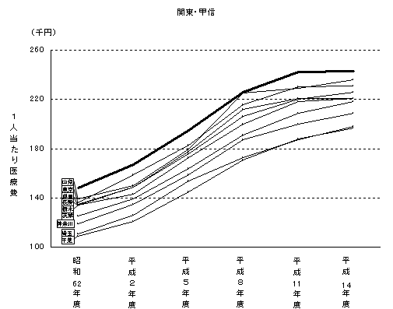

- 太線は各年における全国値である。
243

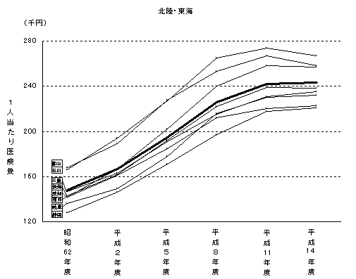

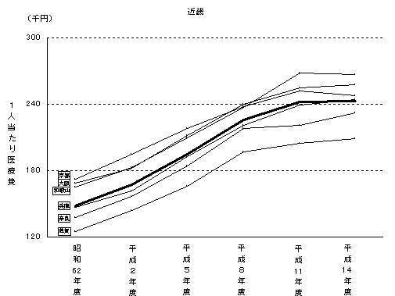

- 太線は各年における全国値である。

244

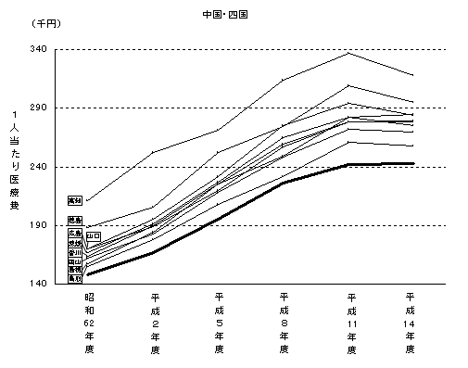

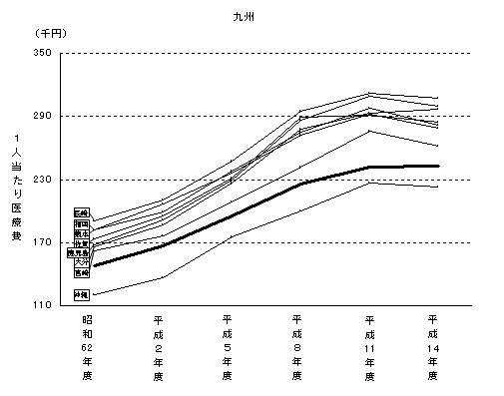

※ 太線は各年における全国値である。

245

Ⅱ－２．１ ６５歳以上入院受療率と老年人口割合 －平成14年－
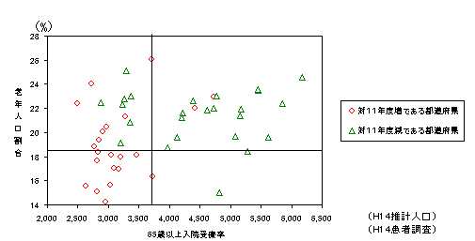

Ⅱ－２．２ ６５歳以上退院患者平均在院日数と老年人口割合 －平成14年－
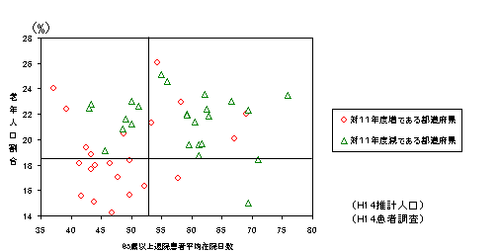

Ⅱ－２．３ ６５歳以上外来受療率と老年人口割合 －平成14年－
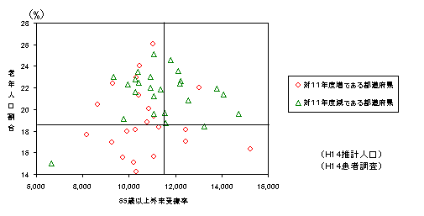

246

